Synthèse Cybersécurité
Chapitre 4 – NAT (Network Address Translation)

Objectifs

A l'issue de ce chapitre, l'étudiant doit être capable de
- Expliquer le fonctionnement des fonctions NAT statique, dynamique et PAT.
- Expliquer les modes de configuration "Policy NAT" et "Central NAT".
- Configurer une stratégie de pare-feu pour exécuter SNAT et DNAT.

NAT

Rappel
– Translation d'adresses
- SNAT - Source Network Address Translation.
  - Nom donné à la fonction NAT/PAT qui « traduit » l’adresse source d’un paquet IP.
- DNAT - Destination Network Address Translation.
- Nom donné à la fonction NAT/PAT qui « traduit » l’adresse de destination d’un paquet IP.
- PAT - Port Address Translation.
  - Modification de l’adresse source et du port source dans un paquet.
  - NAT overload.
- NAT64, NAT46
  - IPv4 ←→ IPv6
- NAPT Network Address and Port Translation
  - Acronyme parfois utilisé pour désigner à la fois du NAT et du PAT

Rappel (suite)
- Avantages principaux du NAT
  - Assure la cohérence des schémas d'adressage du réseau interne.
  - Permet d'économiser les adresses publiques.
  - Améliore la sécurité en empêchant de connaître les adresses utilisées en interne.
- Inconvénients principaux
- Dégradation des performances, notamment pour les applications temps réel.
- Certaines applications ne sont pas compatibles avec la NAT.
  - Complexification des transmissions tunnel.
- Perte de la traçabilité IP de bout en bout.
  - Plus difficile de suivre un paquet subissant plusieurs traductions.
  - Dépannage plus difficile.

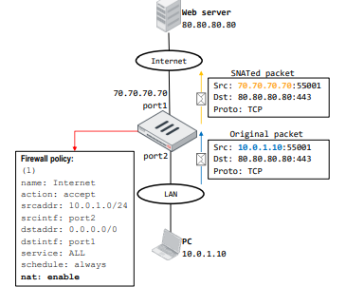
Rappel (suite)
– Principe du NAT

Deux méthodes de configuration de la NAT
- Firewall Policy NAT mode
  - SNAT et DNAT doivent être configurés pour chaque règle de pare-feu
    - SNAT utilise l'adresse de l'interface de sortie ou le pool IP configuré.
    - DNAT utilise l'adresse IP virtuelle (VIP) configurée comme adresse de destination.
  - Méthode utilisée dans les petits réseaux
    - Dans lesquels il y a peu de NAT et chaque IP NAT est associées à des politiques et des profils de sécurité distincts.
- Central NAT mode
  - Permet la création de plusieurs règles NAT centralisée
    - Les règles sont lues dans l'ordre jusqu'à trouver une correspondance.
    - Configuration par VDOM.
  - Permet de définir et de contrôler la traduction d'adresse avec plus de précision
    - Par exemple, il est possible de contrôler la traduction des ports, plutôt que de laisser l'UTM choisir automatiquement.
  - Utile dans les réseaux plus complexes avec de nombreuses règles de pare-feu devant réaliser du NAPT

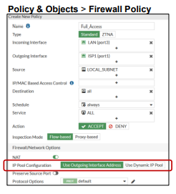
Firewall Policy NAT

SNAT en utilisant l'interface de sortie
- Outgoing interface (interface de sortie)
  - Remplace l'adresse IP source par l'adresse de l'interface de sortie.
  - Le PAT est activé (NAT Overload).
- « Preserve source port » :
  - Désactive la traduction de port.
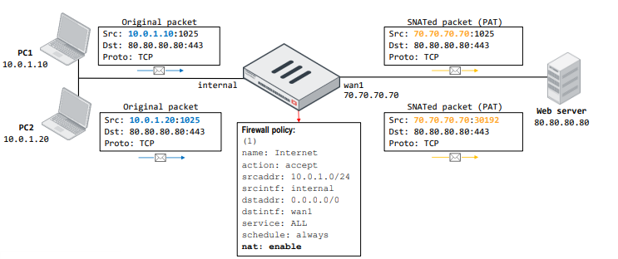
  - Une seule connexion possible pour un même N° de port source.

SNAT en utilisant un pool d’adresses IP (IP pool)
1. IP pool type : Overload
- Le NAT utilise les adresses du pool plutôt que l'adresse de l'interface de sortie.
- Par défaut le pool est de type overload (PAT).
2. IP pool type : One-to-one
- Correspond au NAT dynamique
  - Translation d'une adresse IP source vers la première IP disponible du pool NAT.
  - Premier arrivé, premier servi. Plus d’adresse dans le pool, plus de nouvelles communications possibles.

- La translation de port est désactivée
  - Pas de PAT, le port source est conservé.
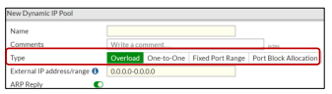
  - S'il n'y a plus d'IP disponibles dans le pool, la connexion est refusée.

Carrier-Grade NAT
- NAT utilisés par les fournisseurs d'accès à Internet (FAI) pour gérer la pénurie d'adresses IPv4.
- Principe
  - Le routeur du client effectue une première traduction NAT.
  - Quand les données atteignent le réseau du FAI, le CGN traduit l'adresse IP privée du client (déjà traduite une première fois par le routeur local) en une adresse IP publique partagée.
  - Chaque connexion est associée à un port source unique, pour différencier les sessions de différents clients partageant la même adresse publique.
- Deux types :
  - IP pool type : Fixed port range
  - IP pool type : Port block allocation

Virtual IP (VIP)
- Objets utilisés pour faire de la DNAT (si pas de Central NAT)
  - Permet de mapper une adresse IP externe à une adresse IP interne (trafic entrant, généralement vers un serveur interne).
- Par défaut, le type de VIP est NAT statique (One-to-one mapping)
  - Pour le trafic entrant correspondant à une VIP, l'adresse de destination est traduite, le FW remplacera l'adresse de l'interface d’entrée par l'adresse définie dans l’objet VIP Peut importe le protocole et le port utilisé.
  - Pour le trafic sortant (pas seulement les réponses) dont l’IP source = la VIP, le FW remplacera l'adresse source par l'adresse définie dans l’objet VIP.
- FQDN est un autre type de VIP
  - Permet de configurer les objets d'adresse FQDN en tant qu'adresses IP externes et internes.
  - Permet à FortiGate de mettre automatiquement à jour les adresses IP.
- Routage
  - Les VIP doivent être routables vers l'interface externe.
  - FortiOS répond aux requêtes ARP pour les VIP ou les pool IP.
- Balancement de charge possible
  - Si plusieurs serveurs internes sont accessibles depuis la même IP externe

Virtual IP (VIP)
- Objets utilisés pour faire de la DNAT (si pas de Central NAT)
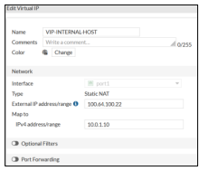
  - Permet de mapper une adresse IP externe à une adresse IP interne (trafic entrant, généralement vers un serveur interne).
- Par défaut, le type de VIP est NAT statique (One-to-one mapping)
- Pour le trafic entrant correspondant à une VIP
- Càd à destination de l’adresse « externe » définie dans la VIP (ici 100.64.100.22), peu importe le protocole et le port utilisé.
- Cette adresse de destination (100.64.100.22) est traduite, le FW la remplacera par l'adresse définie dans l’objet VIP (ici 10.0.1.10).
- Pour le trafic sortant dont l’IP source est définie dans la VIP (10.0.1.10) :
  - Le FW remplacera cette adresse source par l'adresse externe définie dans l’objet VIP (100.64.100.22) (Il effectue donc aussi du SNAT).
  - Ce comportement par défaut peut être modifié

Redirection de port (Port forwarding)
- Exemple de création d'une VIP pour faire du Port Forwarding.
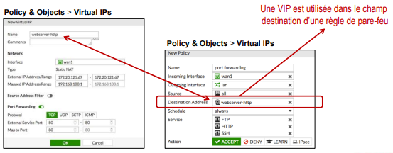
  - Avec le Port Forwarding, vous pouvez réutiliser la même adresse externe et la mapper à différentes adresses et ports internes (One-to-one mapping désactivé).

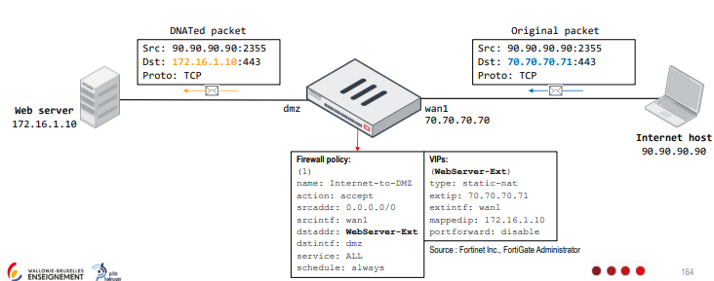
Exemple de VIP de type NAT statique (trafic entrant)

Exemple de VIP de type NAT statique (trafic sortant)
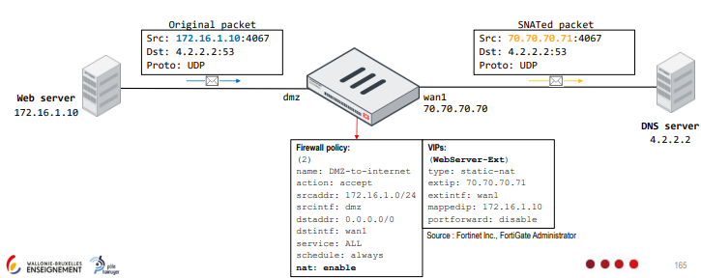

Exemple de VIP de type port forwarding
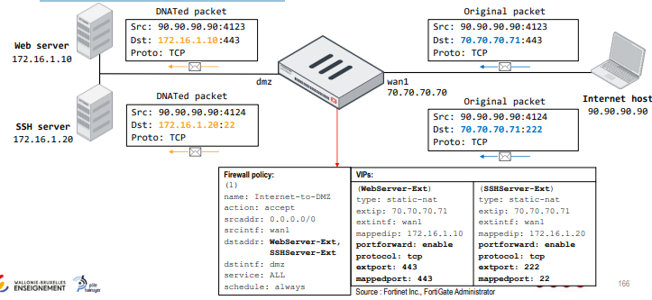

Règles de pare-feu et Virtual IP
- Par défaut les objets adresses ne matchent pas les VIP
  - Attention : les VIP et les objets « adresse » de pare-feu sont des objets de types différents.
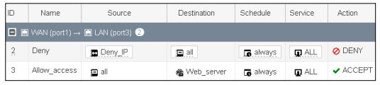
→ Par défaut, l'objet adresse "ALL" d'une règle de pare-feu n'inclut pas les VIP.

Règles de pare-feu et Virtual IP (suite)
- Solution 1
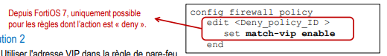
  - Permettre aux objets d'adresses de correspondre à l'adresse VIP en activant l'option "match-vip" en CLI.

- Solution 2
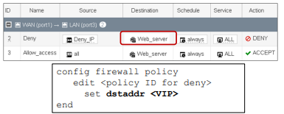
  - Utiliser l'adresse VIP dans la règle de pare-feu.

ARP reply
- La configuration d’une VIP ou un pool IP, active l’ARP reply
  - Le FortiGate va répondre aux requêtes ARP entrantes pour l'adresse externe configurée dans les VIP et les pools IP.
  - Généralement pas nécessaire
    - car les tables de routage des périphériques adjacents contiennent les informations correctes sur le saut suivant.
  - Si la configuration du routage n’est pas tout à fait correcte, l'activation de l’ARP reply peut résoudre le problème.
    - C'est pourquoi il est préférable de garder l’ARP Reply activée.

